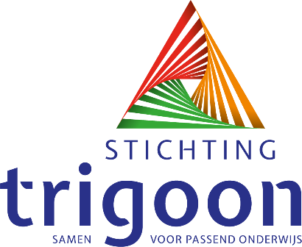

Profiel Lid Raad van Toezicht Stichting Trigoon
Vastgesteld in Raad van Toezicht d.d. 1 april 2026.
Ten behoeve van de vacature die op 7 mei 2026 wordt opengesteld.

Voor het nieuwe lid hanteren we het volgend profiel:
- Onderschrijft de visie van Trigoon en van de RvT;
- Heeft kennis van en affiniteit met de maatschappelijke ontwikkelingen m.b.t. inclusie;
- Heeft bij voorkeur een achtergrond in de zorg voor jeugdigen met een (verstandelijke) beperking;
- Heeft ervaring met het monitoren van (onderwijs-)kwaliteit;
- Heeft een band met de regio;
- Heeft een gevoel voor bestuurlijke verhoudingen (betrokken distantie);
- Stelt zich onafhankelijk op ten opzichte van het College van bestuur, stelt het belang van de stichting voorop;
- Is gericht op samenwerking (teamplayer);
- Heeft analytisch vermogen (stelt gerichte vragen, raakt de kern);
- Heeft een helikopterview;
- Kan hoofd- en bijzaken onderscheiden (gericht op hoofdlijnen);
- Heeft een open, communicatieve houding;
- Maakt voldoende tijd vrij en is in principe altijd aanwezig op bijeenkomsten van de RvT;
- Heeft integriteit, respect en vertrouwen hoog in het vaandel;
- Is bereid en in staat tot permanente ontwikkeling als toezichthouder.

